

系统防火墙实施方案
编写： 付俊友 日期： 20250711
检查： 日期：
审核： 日期：
批准： 日期：
广东为辰信息科技有限公司
2025年7月
为辰信安版权所有，未经授权，禁止扩散

文档修订记录
（状态：C―创建，A—增加，M—修改，D—删除，R—发布）
版本 | 状态 | 简要说明（内容和范围） | 更改人 | 更改日期 | 审批人 | 审批日期
V0.1 | C | 系统防火墙实施方案 | 付俊友 | 2025.06.25
V0.2 | M | 修改方案 | 付俊友 | 2025.07.11
目 录
1 概述 1
1.1 范围 1
1.2 引用文件 1
1.3 术语和定义 1
1.4 缩略词 1
2 系统防火墙配置方案 1
2.1 安全需求 1
2.2 系统防火墙方案 2
2.2.1 系统防火墙功能流程 2
2.2.2 系统防火墙代码实现 2

概述
随着车联网技术的迅猛发展，车载系统已成为现代汽车不可或缺的一部分。针对车辆安全的攻击手段层出不穷，为提高车载系统的安全性，需增加系统防火墙配置。

范围
本方案基于Android12系统，根据信息安全要求，进行系统防火墙配置。

引用文件
无

术语和定义
无

缩略词
无

系统防火墙配置方案

安全需求
1、防火墙应支持对入站和出站流量的访问控制，基于源 IP、目的 IP、端口号、协议类型等信息进行细粒度过滤。
2、应实时监控所有网络流量，发现异常或恶意流量时，自动触发报警，并记录相关日志。
3、防火墙规则应按照最小权限原则配置，只允许必要的流量通过，严格阻止不合规的流量。
4、应根据网络安全需求配置不同的防火墙策略，确保不同区域的流量得到了有效的安全控制。

系统防火墙方案

系统防火墙功能流程
Netd是Android的网络守护进程。封装了复杂的底层各种类型的网络(NAT，PLAN，PPP，SOFTAP，TECHER，ETHO，MDNS等)，隔离了底层网络接口的差异，给Framework提供了统一调用接口，简化了网络的使用。Netd主要功能是:第一、接收Framework的网络请求，处理请求，向Framework层反馈处理结果；第二、监听网络事件(断开/连接/错误等)，向Framework层上报。

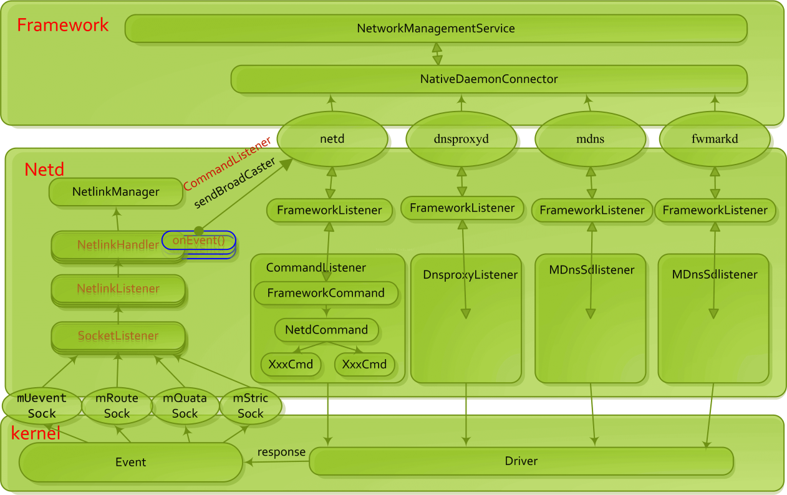
本方案将加载防火墙规则的接口实现在Netd组件中。通过在Oemnetd中添加加载防火墙规则的接口，并由客户端进程读取配置文件，调用加载接口，实现系统防火墙的加载。其流程如下：
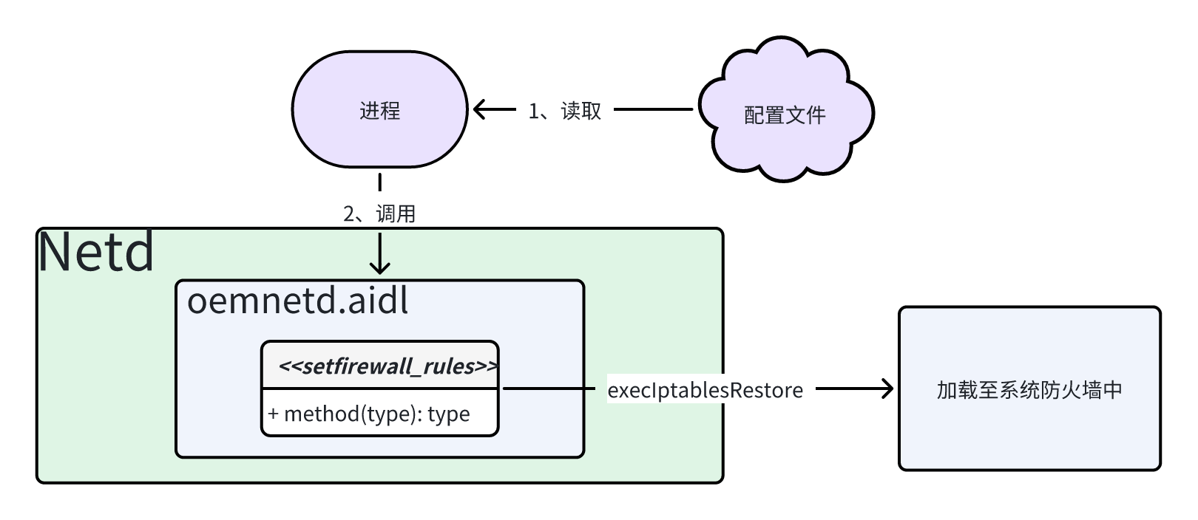

针对配置文件读取异常的情况，将采用读取备份规则的方式进行加载,并记录配置文件读取失败的情况。
针对单条规则加载失败的情况，会至多重复加载三次，如都失败，则记录该条异常规则。
异常处理逻辑如下：
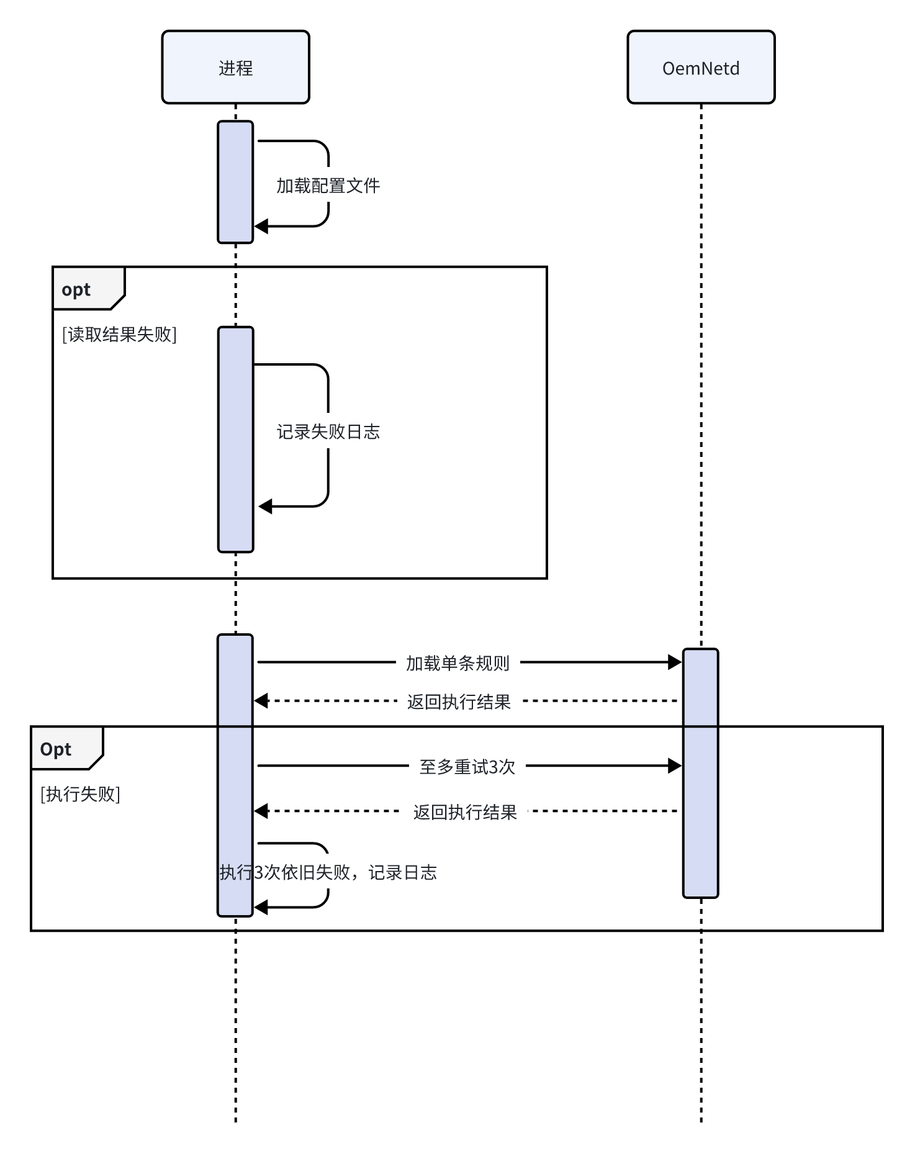
注：
- Oemnetd为netd中厂商定制服务接口，可实现定制化功能。
- execIptablesRestore为netd中执行防火墙的接口，其本质为调用iptables-restore命令

系统防火墙代码实现
netd源码在安卓源码对应的system/netd下
1、在oemnetd的aidl文件IOemNetd.aidl中添加接口set_iptables_rules，第一个参数为加载ipv4或者ipv6或两者都加载，第二个参数为防火墙的type，分为filter，mangle及nat三种，第三个参数为防火墙规则。
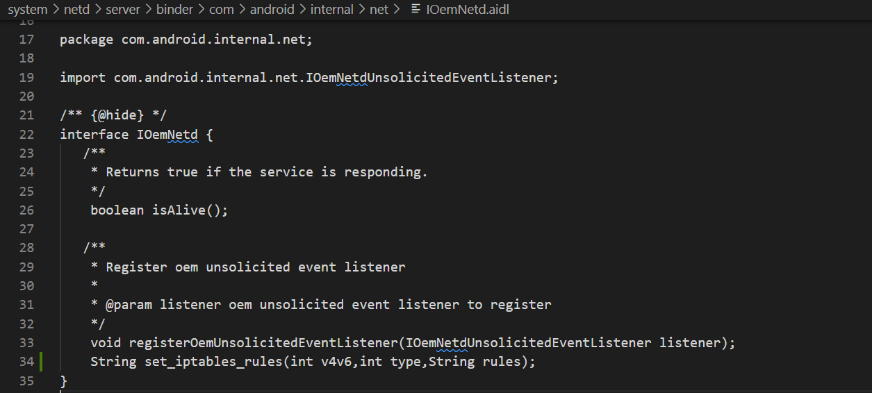
- 在OemNetdListener.cpp、OemNetdListener.h中添加set_iptables_rules的实现
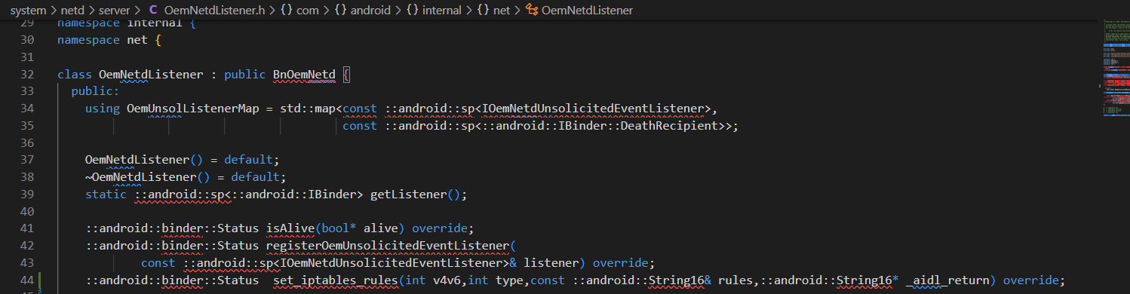
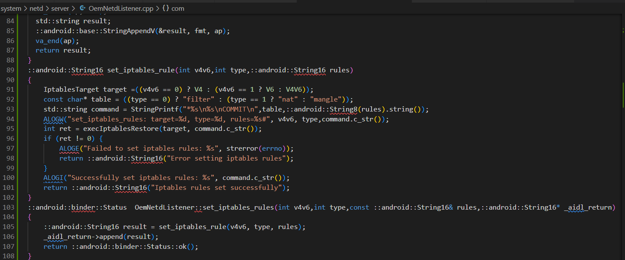
- 实现客户端，读取配置文件，调用oemnetd中的接口加载防火墙
- 初始化服务
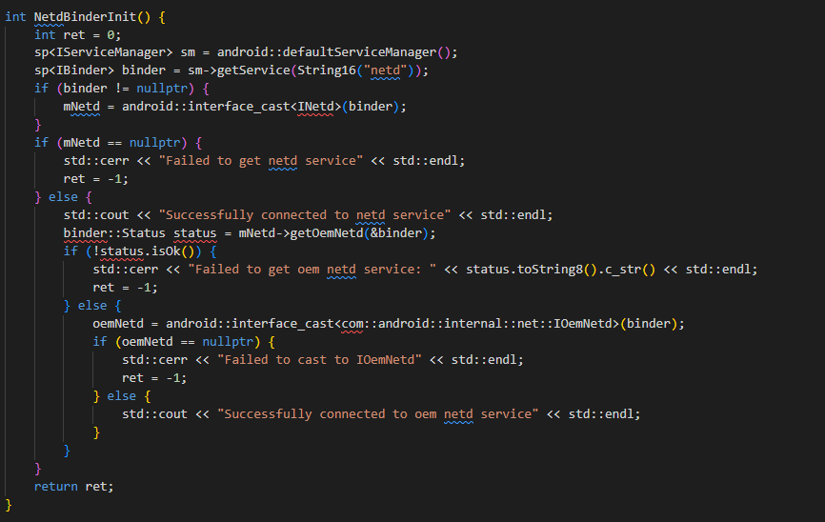
- 读取配置文件，并调用接口加载规则
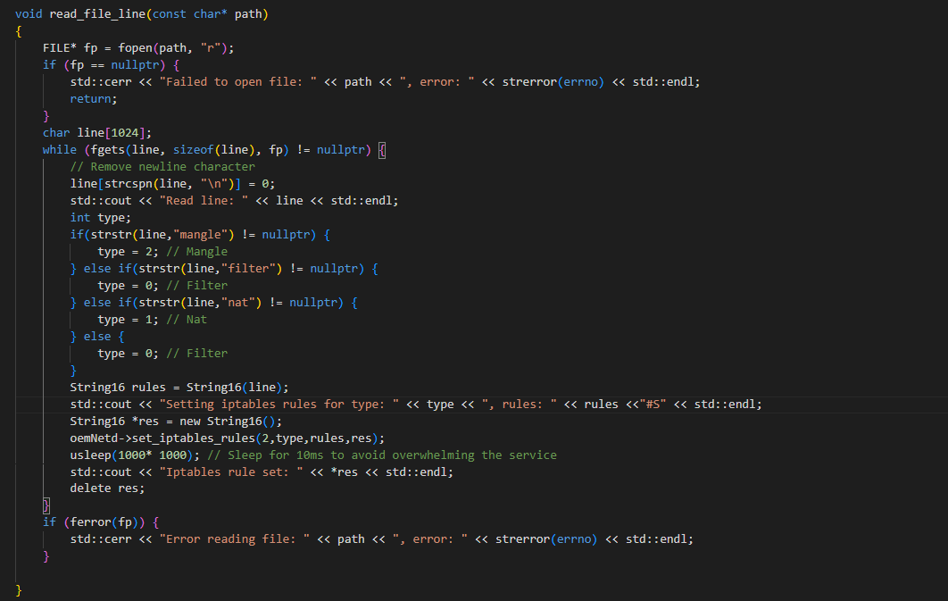

系统防火墙功能验证
调用demo程序，查看打印信息
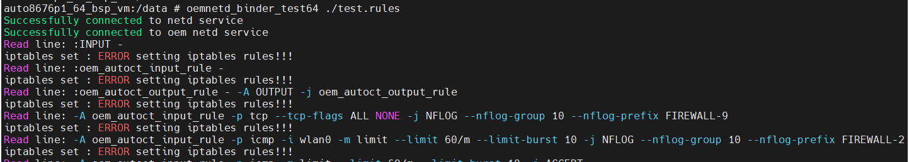
查看netd中OemNetd的打印
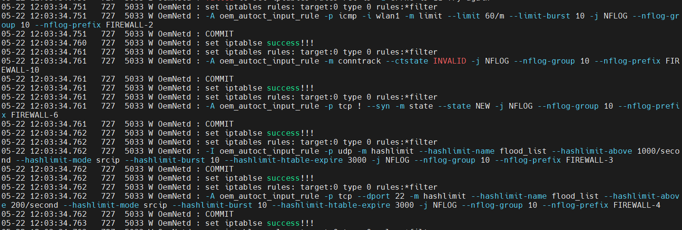
查看系统防火墙加载情况
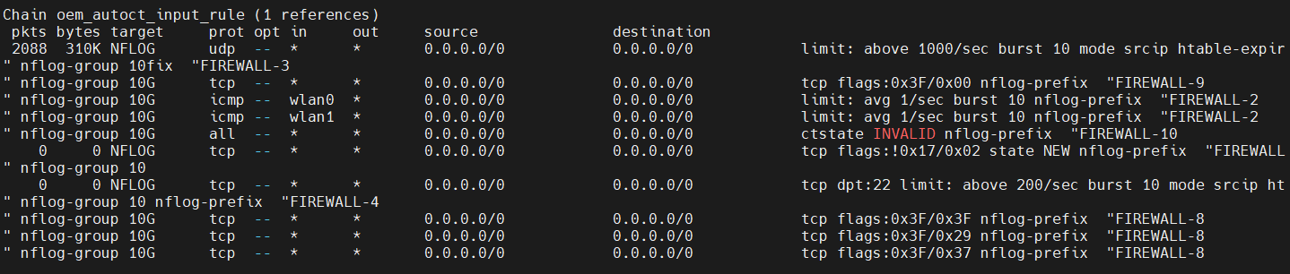

附件
对源码的修改附件如下
system/netd/server/binder/com/android/internal/net/IOemNetd.aidl
system/netd/server/OemNetdListener.cpp
system/netd/server/OemNetdListener.h
Client的代码如下：

